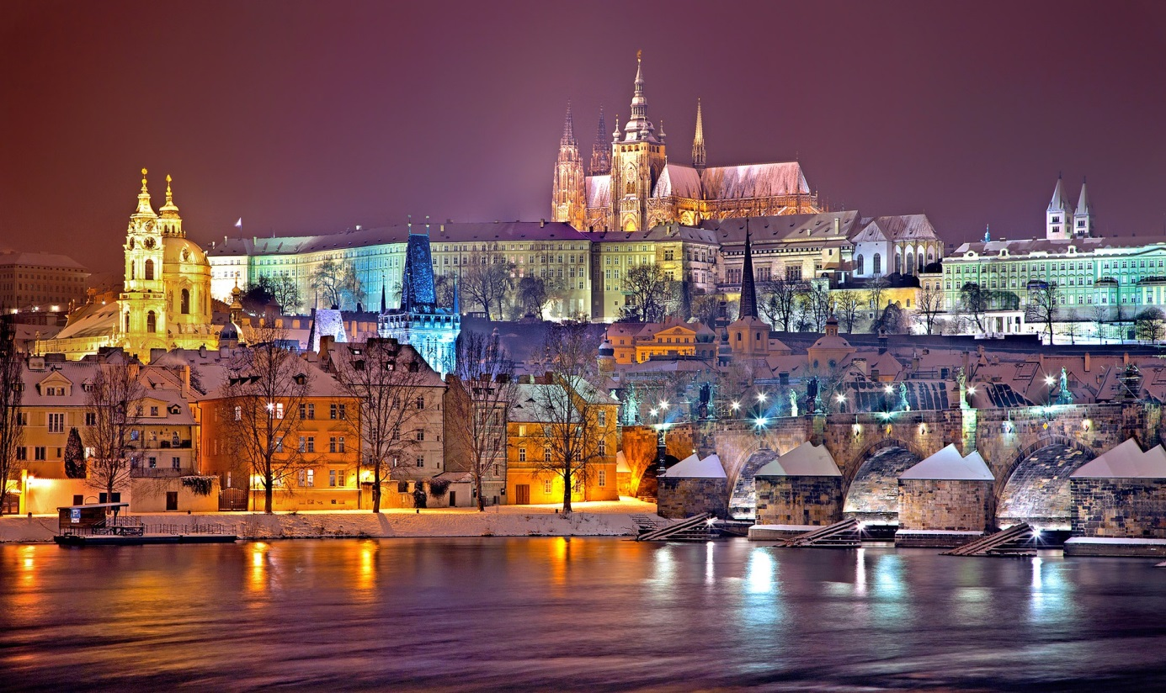
Záhady pražského pětikostelí
vybudované Karlem IV.
po vzoru Nebeského Jeruzaléma
Se spisovatelkou a průvodkyní
Juditou Katonou Peschlovou
Knihovna Březiněves
Čtvrtek 7. 2. 2019 od 18.00 do 20.00 hodin
U Parku 140/3, Praha 8 – Březiněves
- Propracované pojetí na území Nového města pražského bylo vyhrazeno tajemnému kříži a zároveň pražské pyramidě tvořené několika chrámy
- Záhady a principy této koncepce, její záměr, historie a magický potenciál

Rezervace na tel. 775 062 068, knihovna@brezineves.cz Vstupné zdarma

